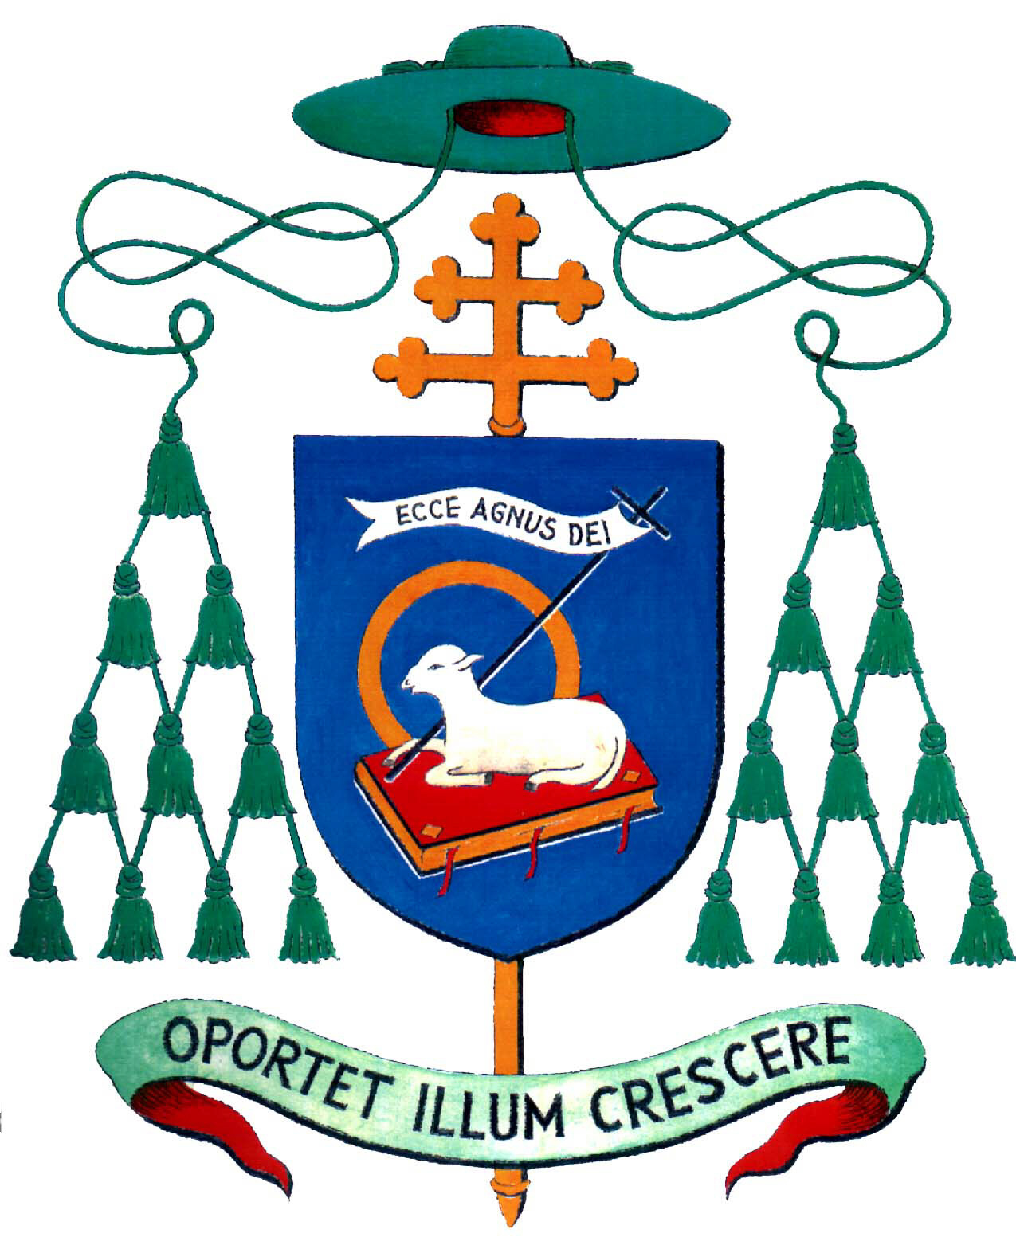

Mons. Giovanni Battista Pichierri
ARCIVESCOVO
di TRANI - BARLETTA - BISCEGLIE
TITOLARE di NAZARETH

Trani, 6 settembre 2010

Carissimi alunni e genitori, dirigente e docenti, personale amministrativo e ausiliario,

all’inizio del nuovo anno scolastico 2010-2011, mi permetto di entrare nella vostra Scuola per augurarvi “un sereno e proficuo anno di formazione” in vista della crescita di ciascun alunno nella cultura italiana e universale; e nella socialità aperta ad ogni relazione multietnica.

Invoco su di voi la benedizione dall’Alto, da cui veniamo e verso cui tendiamo. La Religione non è tanto una materia scolastica accanto alle altre, ma è la dimensione trascendente della vita.

L’insegnamento della Religione Cattolica offre, per chi se ne avvale, la possibilità di aprire mente e cuore alla verità tutta intera sull’esistenza umana e sul suo destino eterno.

Anche quest’anno mi rendo disponibile a venire in mezzo a voi se il Consiglio di Istituto prevede di inserire nella programmazione dell’anno incontri culturali, tra cui anche quelli religiosi.

Nell’Anno internazione dei giovani, proclamato dall’ONU, Vi auguro ancora di crescere nella cultura della vera globalizzazione che fa del mondo la casa di tutti in un clima di reciproca conoscenza e accettazione.

Con affetto vi dico: Buon anno scolastico!

 Giovan Battista Pichierri
